1C2 Die Wirkung von Säuren und Laugen auf Rotkohlindikator beobachten, experimentell prüfen u. die entsprechenden Farbänderungen beschreiben
Experiment: „Zaubern mit Rotkohl“ - ein natürlicher Indikator
Informationen für Lehrkräfte
Der Versuch „Zaubern mit Rotkohl – ein natürlicher Indikator“ ist im Lernstrukturgitter zum Lerninhalt Säuren und Laugen – im Haushalt und im Labor für die Jahrgangsstufe 9/10 verankert (Feld c2). Für den Versuch liegen Differenzierungen zum (möglichst) eigenständigen Experimentieren vor.

Impulse zur Binnendifferenzierung / zum zieldifferenten Lernen
Die Arbeitsmaterialien zum Experiment „Zaubern mit Rotkohlsaft“ bieten den Lernenden im Sinne des Universal Design for Learning (UDL) die Möglichkeit des selbstregulierten Lernens. Auf individuellen Lernwegen können sie die Indikatorwirkung von Rotkohlsaft nachvollziehen und verstehen. Die bereitgestellten Materialien lassen sich nach dem Baukastenprinzip für Lernende mit unterschiedlichsten Lernvoraussetzungen individuell zusammenstellen. Damit bietet das Unterrichtssetting hervorragende Möglichkeiten für einen kompetenzorientierten inklusiven Unterricht.
Die Aufgabenstellung beginnt für alle Lernenden gemeinsam mit dem Zaubertrick-Video. Es dient dem Spannungsaufbau und führt die Lernenden unmittelbar zur Problemfrage, für deren Beantwortung sie sich ihr Vorwissen über Säuren und Laugen wieder vergegenwärtigen müssen.
Für die Beantwortung der Frage müssen sie ein Experiment entwickeln, mit dem sie aus dem Alltag bekannte Säuren und Laugen auf ihre Eignung als Zaubertrank untersuchen. Allerdings ist die eigenständige Planung von Experimenten sehr anspruchsvoll. Durch die Reduktion der angebotenen Materialien sowie der Säuren und Laugen bietet das Experiment gute Differenzierungsmöglichkeiten. Unterschiedlich strukturierte Versuchsvorschriften bieten die Chance, das Lernziel auf individuellen Lernwegen zu erreichen. Handlungsanleitungen mit Bildern zur Visualisierung und Kontrollfeldern zur Strukturierung ermöglichen Lernenden mit dem Förderschwerpunkt Lernen oder geistige Entwicklung ein möglichst eigenständiges Experimentieren.
Das Experiment ist durch die vielfältigen Farben und durch den Alltagsbezug sehr ansprechend und wirkt sehr motivierend. Es bietet den Lernenden einen handelnden Zugang zum Lernstoff.

Folgende Materialien liegen vor:
A | Einstiegsvideo „Zaubern mit Rotkohl“ | Zugang über emotionale Ebene – Spannungsaufbau, Motivation
B | Experimentierbox | Zugang über die handelnde Ebene – Unterstützung bei der Selbst- und Arbeitsorganisation
C | AB – 1 | Ermöglichung individueller Lernwege durch Unterstützung bei der Handlungsplanung
D | AB – 2 | Ermöglichung individuelle Lernwege durch offene Wege
E | Karteikarten | Visuelle Unterstützung zur Handlungsplanung beim Experiment
F | Lexikon der Indikatoren | Informationsbeschaffung

Entwicklungschancen
Im zieldifferenten Lernen kann sowohl ein Zugang über das fachliche Lernen als auch über die Entwicklungschancen gelegt werden.
In diesem Unterrichtssetting können auf der Grundlage der individuellen Lern- und Entwicklungsplanung schwerpunktmäßig folgende Entwicklungschancen zum Tragen kommen:
Entwicklungs-bereiche | Chancen für die Förderung | (Mögliche) Konkretisierung
kognitive Entwicklung bzw. Lernentwicklung | - Spannungsaufbau, Motivation, Fokus wird auf Unterrichtsgegenstand gelenkt  - individuelle Lernwege  - Handlungsplanung  - Beurteilen und Bewerten von Zusammenhängen | Zaubertrick „Zaubern mit Rotkohl“ bindet die Lernenden in das Unterrichtsszenario ein  Auf verschiedenen Niveaustufen können Lernende ein Problem lösen und ein Experiment planen. So wird einer Überforderung vorgebeugt und Frustration vermieden.  Durch die Unterstützungsmaterialien und Bildanleitungen können alle Lernenden zum richtigen Ergebnis kommen und einen Rückschluss ziehen, woraus der Zaubertrank besteht.
Motorik und Wahrnehmung | - Visuomotorik (Zielgenauigkeit, Kraftdosierung, Auge-Hand-Koordination) | Die Zubereitung der Rotkohl-Lösung fördert die motorischen Kompetenzen bei Alltagshandlungen. Das Schneiden des Rotkohls und das Abschütten durch ein Sieb erfordern feinmotorisches Geschick. Das Abmessen mit dem Messzylinder fördert die visuomotorische Koordination. Die Lernenden müssen zielgenau arbeiten und ihre Kraft dosieren.
Lern- und Arbeitsverhalten | - Selbstständigkeit/ Eigenverantwortung  - Unterrichtsverfahren lernen  - Anstrengungsbereitschaft | Die Problemstellung aus der Einstiegssequenz, die Zusammensetzung des Zaubertranks herauszufinden, hat einen hohen Aufforderungscharakter und fördert die Anstrengungsbereitschaft der Lernenden, eigenständig das Problem zu lösen.

- Zaubertrick
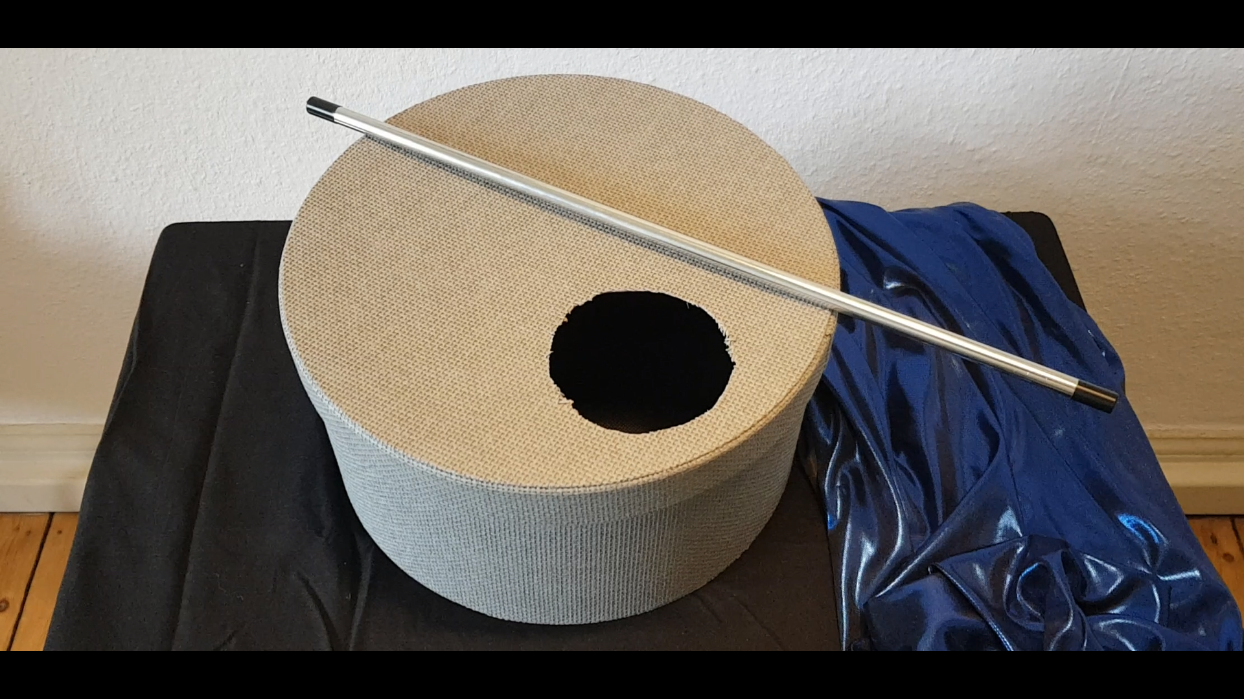
Problemfindung:
Das Video zeigt einen Zaubertrick, bei dem ein Stück Rotkohl und ein Becherglas mit heißem Wasser in eine violette Lösung und anschließend durch die Zugabe eines Zaubertranks in eine rote Lösung verwandelt wird. Das Video endet mit der Aufforderung herauszufinden, woraus der geheime Zaubertrank besteht.
Problemfindung
Die Lernenden stellen fest, dass es sich bei der violetten Flüssigkeit um eine Rotkohl-Lösung handelt, die durch Zugabe der Zauberflüssigkeit rot wird.
Hypothesenbildung:
Die Lernenden vermuten, dass es sich bei dem Zaubertrank um eine Säure und/oder Lauge handelt.
Versuchsdurchführung/Experiment:
Plane ein Experiment, mit dessen Hilfe du herausfindest, woraus der geheime Zaubertrank besteht.
b) Differenzierung – Experimentierbox
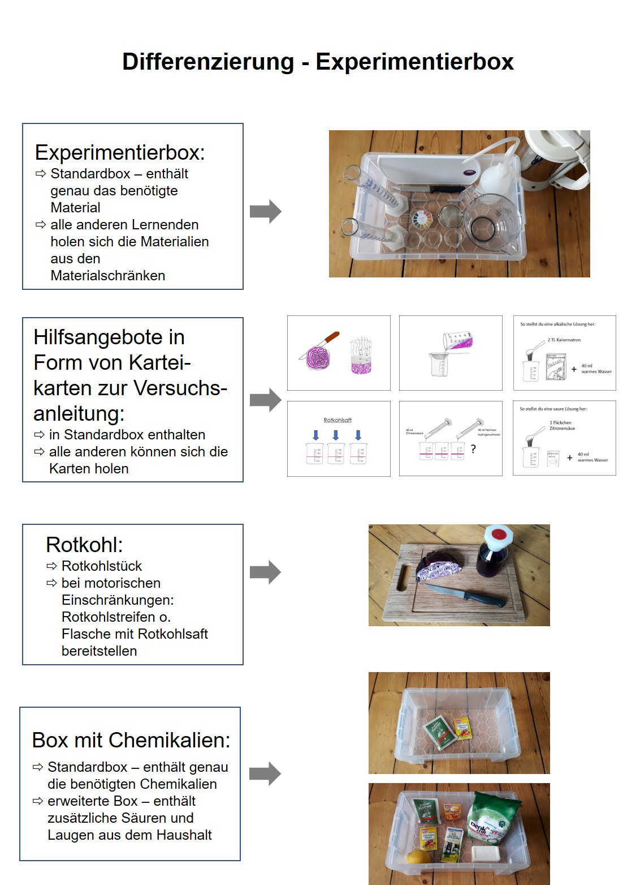
- Differenzierung – Arbeitsblatt (1)
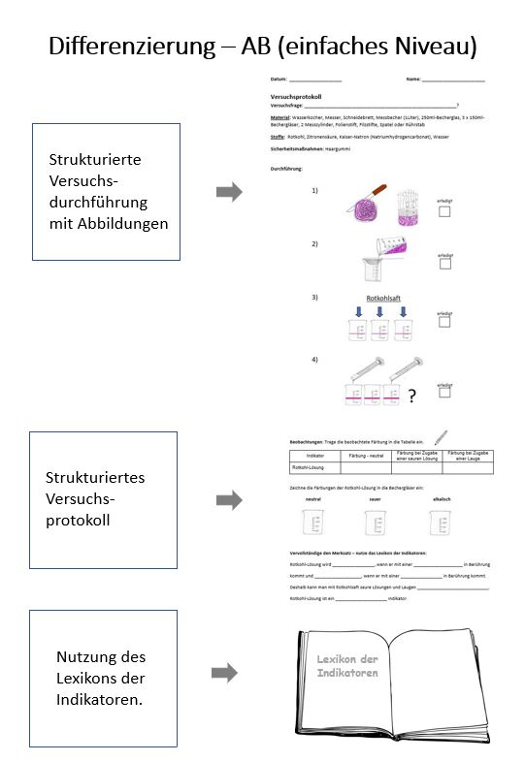
d) AB (2) – Seite 1
Datum: ____________________ Name: ________________________

Versuchsprotokoll

Versuchsfrage: __________________________________________________________?
Material: Wasserkocher, Messer, Schneidebrett, Messbecher (1 Liter), Sieb 250ml-Becherglas, 3 x 150ml-Bechergläser, 2 Messzylinder, Folienstift, Buntstifte, Spatel o. Rührstab
Stoffe: Rotkohl, Zitronensäure, Kaiser-Natron (Natriumhydrogencarbonat), Wasser

Durchführung:
1. ________________________________________________________________________________
2. ________________________________________________________________________________
3. ________________________________________________________________________________
4. ________________________________________________________________________________

Skizze oder Foto vom Versuchsaufbau:

Versuchsbeginn/Versuchsverlauf/Versuchsende

AB (2) – Seite 2

Beobachtungen: Trage die beobachtete Färbung in die Tabelle ein.
Indikator | Färbung – neutral | Färbung – sauer | Färbung – alkalisch
Rotkohl-Lösung

Zeichne die Färbungen der Rotkohl-Lösung in die Bechergläser ein:
neutral sauer alkalisch
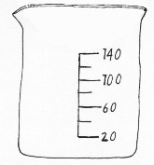
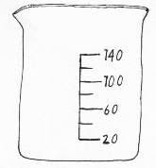

Formuliere einen Merksatz zum Rotkohl-Indikator – nutze das Lexikon der Indikatoren:

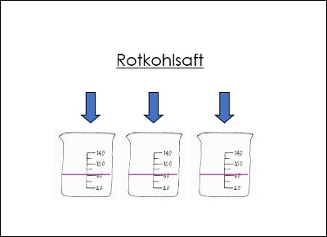
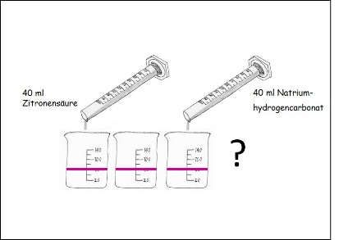
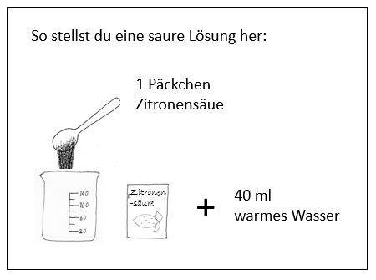
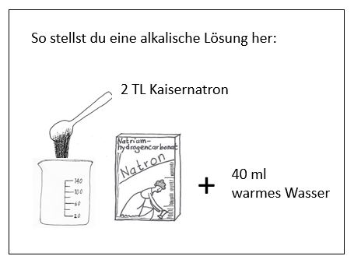
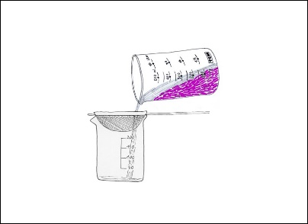
e) Karteikarten in Experimentierbox (Standardbox)
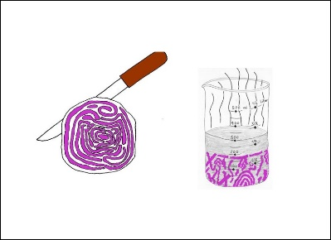

f) Lexikon der Indikatoren
Lexikon der Indikatoren

bitte direkt verlinken: https://www.schulentwicklung.nrw.de/cms/inklusiver-fachunterricht/entwicklungsbereiche/index.html
bitte direkt verlinken: https://www.schulentwicklung.nrw.de/q/inklusive-schulische-bildung/lern-und-entwicklungsplanung/grundverstaendnis/kriterien-zur-lern-und-entwicklungsplanung/index.html

